昆明市盘龙区开中医诊所“一类事”

一站式服务事项办事指南

昆明市盘龙区卫生健康局

一、基本信息

|  |  |  |  |
| --- | --- | --- | --- |
| **“一类事”事项名称** | 昆明市盘龙区开中医诊所“一类事”一站式服务事项 | **“一类事”事项编码** |  |
| **牵头单位** | 盘龙区卫生健康局 | **配合单位** | 盘龙区消防救援大队、昆明市消防救援支队世博园大队 、盘龙区红十字会 |
| **服务对象** | 自然人、企业法人、事业法人、社会组织法人、非法人企业、行政机关、其他组织 | **“一类事”涉及事项（服务）** | 1.开中医诊所“一件事”；  2.消防安全知识培训；  3.急救知识培训（AED使用）。 |
| **办理形式** | 窗口办理、网上办理 | | |
| **法定办结时限**  **（工作日）** | 15 | **承诺办结时限**  **（工作日）** | 10 |
| **是否收费** | 否 | **线下跑动次数** | 1次 |
| **线下跑一次原**  **因和环节** | 原件核验 | **网上办理深度** | Ⅳ级 |
| **是否支持预约办理** | 否 | **有无中介服务** | 无 |
| **联办能力** | 联合受理、联合勘验、联合审查、联合审批 | | |
| **咨询方式** | 现场咨询：云南省昆明市盘龙区锦武路15号盘龙区政务服务中心1楼“高效办成一件事”服务专区  电话咨询：0871-63146214 | | |
| **监督方式** | 现场投诉：昆明市盘龙区锦武路15号盘龙区政务服务中心二楼205室。 电话投诉：0871-63146312 | | |
| **办理时间** | 星期一至星期五：09:00—17:00，法定节假日除外 | | |
| **办理地址** | 现场办理：云南省昆明市盘龙区锦武路15号盘龙区政务服务中心1楼“高效办成一件事”服务专区 | | |

二、设定依据

**（一）开中医诊所“一件事”**

按照昆明市卫生健康委员会《关于印发昆明市高效办成一件事“开中医诊所”主题事项办事指南、申请登记表、审查手册的通知》设定依据执行。

**（二）消防安全知识培训**

按照《中华人民共和国消防法》第一章第六条，各级人民政府应当组织开展经常性的消防宣传教育，提高公民的消防安全意识。机关、团体、企业等单位，应当加强对本单位人员的消防宣传教育。

**（三）急救知识培训（AED使用）**

按照《中华人民共和国红十字会法》第十一条规定： 红十字会履行下列职责：开展应急救护培训，普及应急救护、防灾避险和卫生健康知识，组织志愿者参与现场救护。其救护培训工作按照中国红十字会总会要求和标准，按照“统一教学大纲、统一技术标准、统一考核标准、统一发证管理”的四统一原则，积极推进救护培训进社区、进农村、进学校、进企业、进机关。

1. 申报须知(组合)

**（一）开中医诊所“一件事”**

按照昆明市卫生健康委员会《关于印发昆明市高效办成一件事“开中医诊所”主题事项办事指南、申请登记表、审查手册的通知》申报须知执行。

**（二）消防安全知识培训**

1.由盘龙辖区内企业对接经营地址所在地的消防救援站，提供企业相关信息即可申请到消防救援站进行现场的参观、学习、培训。

2.联系电话：0871-63146214

**（三）急救知识培训（AED使用）**

1.流程：有培训需求的企业提供意向培训时间、培训场所、联系人等相关信息，填写邀请函并盖章后发送至政务局，由政务局协调区红十字会的专业老师核实相关信息后在确定的场所进行培训。

2.如仅是普及基础知识培训，培训仅需2至4小时即可；如需取得红十字救护员初级证书，需要培训8小时。

3.联系电话：0871-63146214

**（四）材料可通过电子证照库调取的，可免于提交。**

**注意事项：**

|  |  |  |
| --- | --- | --- |
| **办事事项名称** | **事项办理选择** | **情形备注** |
| 开中医诊所“一件事” | 必办 |  |
| 消防安全知识培训 | 选办 |  |
| 急救知识培训（AED使用） | 选办 |  |

1. 申请材料

| 序号 | 材料标准名称 | 材料类型 | 材料形式 | 来源渠道 | 出具部门 | 纸质材料份数 | 材料必要性 | 涉及事项 | 非必要材料涉及情形 | 备 注 |
| --- | --- | --- | --- | --- | --- | --- | --- | --- | --- | --- |
| 1 | 昆明市开中医诊所“一件事”申请材料 |  |  |  |  |  |  |  |  | 按照昆明市2024年开中医诊所“一件事”申请材料要求提交 |
| 2 | 营业执照 | 复印件 | 纸质 | 政府部门核发 | 市场监管部门 | / | 非必要 | 消防安全知识培训、急救知识培训（AED使用） |  | 能提供准确企业名称即可 |

五、办理流程图

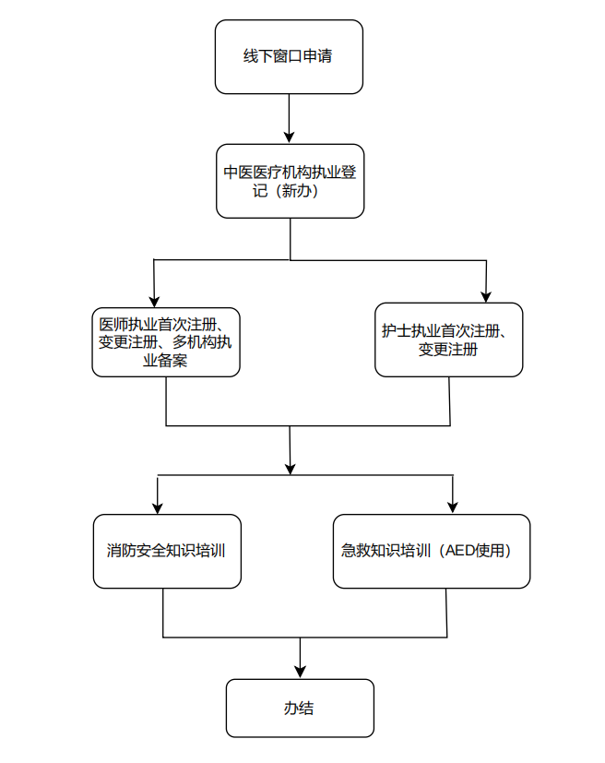

六、办理结果

**（一）结果信息**

|  |  |  |  |  |
| --- | --- | --- | --- | --- |
| 序号 | 结果名称 | 结果类型 | 是否支持物流快递 | 备注 |
| 1 | 医疗机构执业许可证 | 证照 | 是 | 窗口取件或邮寄送达 |
| 2 | 医师执业证 | 证照 |
| 3 | 护士执业证 | 证照 |

**（二）结果样本**

1.医疗机构执业许可证

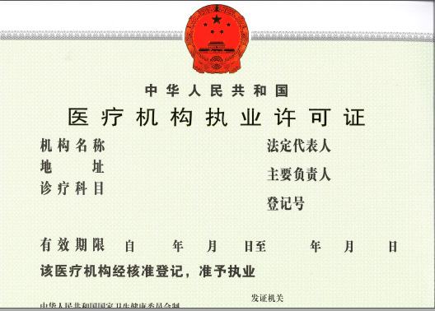

2.医师执业证

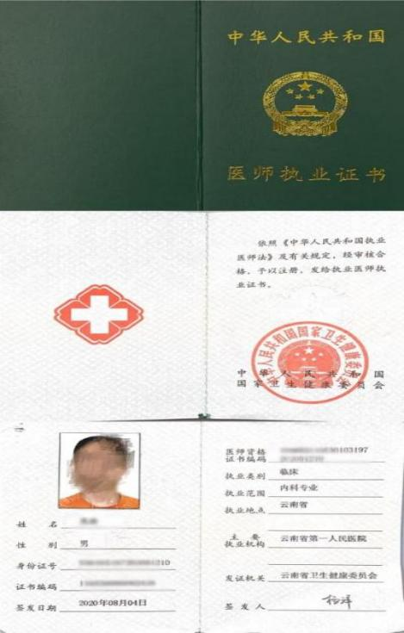

3.护士执业证

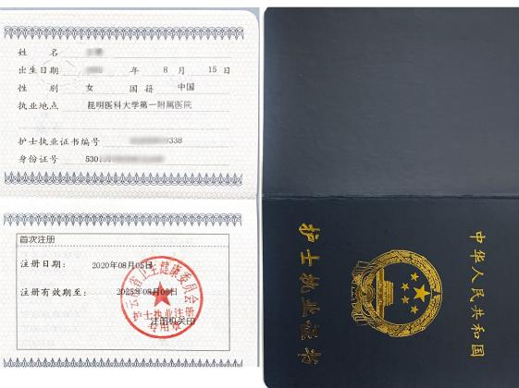

七、收费信息

|  |  |  |  |
| --- | --- | --- | --- |
| 收费项目名称 | 收费标准 | 收费依据 | 网上支付 |
| 无 | 无 | 无 | 无 |

|  |  |  |  |  |  |  |  |  |
| --- | --- | --- | --- | --- | --- | --- | --- | --- |
| **盘龙区开中医诊所“一类事”办理情况登记表** | | | | | | | | |
| **必填信息** | | | | | **增值服务办理（勾选）** | | **办理时间** | **备注** |
| **消防安全知识培训** | **急救知识培训 （AED使用）** |
| **诊所名称** | **统一社会信用代码** | **经办人** | **经办人身份证号码** | **联系方式** |
|  |  |  |  |  |  |  |  |  |
|  |  |  |  |  |  |  |  |  |
|  |  |  |  |  |  |  |  |  |
|  |  |  |  |  |  |  |  |  |
|  |  |  |  |  |  |  |  |  |
|  |  |  |  |  |  |  |  |  |
|  |  |  |  |  |  |  |  |  |